Die Höhen im Dreieck

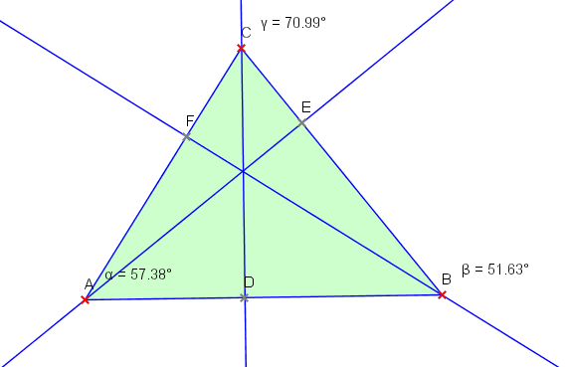
- Starte das Programm „GEONExT“ .
- Öffne die Datei „Höhen.html“.
- Beschreibe, was du siehst.
- Wenn du an den Ecken des Dreiecks ziehst, kannst du die Figur verändern. Probiere es aus.
- Wo liegt der Höhenschnittpunkt, wenn das Dreieck spitzwinklig, rechtwinklig oder stumpfwinklig ist?
- Vervollständige dir Sätze:
  - Bei einem spitzwinkligen Dreieck liegt der Höhenschnittpunkt __________________ des Dreiecks.
  - Bei einem rechtwinkligen Dreieck liegt der Höhenschnittpunkt __________________ des Dreiecks.
  - Bei einem stumpfwinkligen Dreieck _____________________
________________________________________________
- Zeichne die Höhen in das Dreieck ein:

